KDE JE RŮŽOVÁ TURISTICKÁ ZNÁMKA?
ZDE JE FOTOGRAFIE MÍSTA ÚKRYTU:
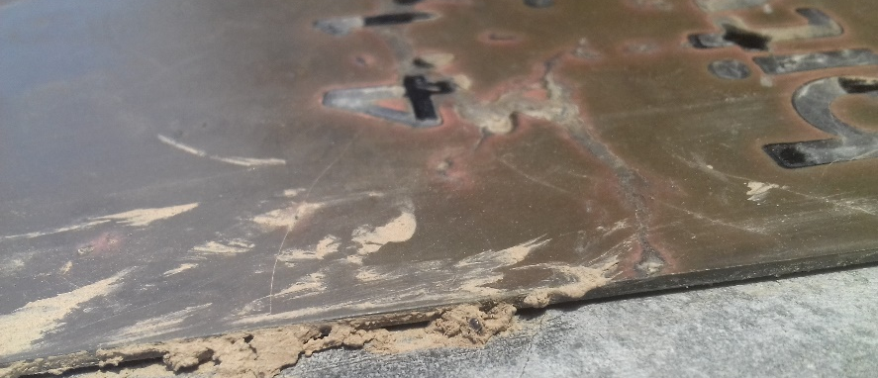

….. JESTLI MÍSTO PODLE FOTAGRAFIE NEDOKÁŽEŠ ODHADNOUT, VYLUŠTI SI NÁPOVĚDU.
HODNĚ ŠTĚSTÍ, TURISTO!

NÁPOVĚDA K RŮŽOVÉ ZNÁMCE:
- JMÉNO TŘÍDNÍ PANÍ UČITELKY PRVŇÁČKŮ V NAŠÍ ŠKOLE.
- JMÉNO PANÍ ŘEDITELKY NAŠÍ ŠKOLY.
- JMÉNO TŘÍDNÍ PANÍ UČITELKY PÁŤÁKŮ V NAŠÍ ŠKOLE.
- JMÉNO TŘÍDNÍ PANÍ UČITELKY TŘEŤÁKŮ
- V ČEM KAŽDÝ ŠKOLÁK NOSÍ PASTELKY A PERO.
L

č
L

